Замер горизонтальных жалюзи:
Горизонтальные алюминиевые жалюзи можно установить в оконный проем, перед оконным проемом к стене или к потолку и непосредственно на раму.
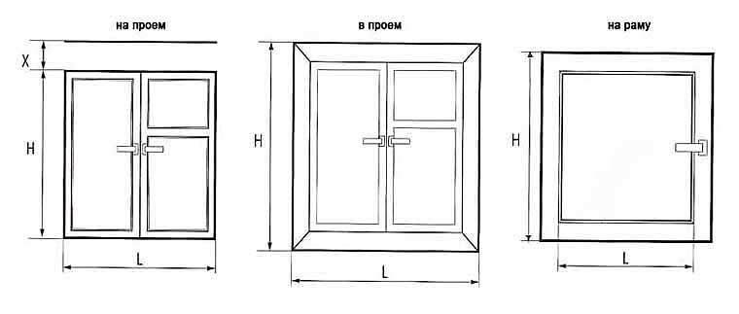

 | на проем | в проем | на раму
ширина (L) | L+ 10 cm | L- 1,5 cm | L
высота (H) | H+ X cm | H- 1 cm | H
X - высота жалюзи в сложенном виде

